Handout für Schülerinnen und Schüler der 9. Jahrgangsstufe
Mündliche Prüfung im Fach Englisch zum Erwerb des qualifizierenden Schulabschlusses
Prüfungsbereiche und Aufgabenbeispiele

- Prüfungsbereiche

  - Teil A: Picture-based Conversation: Aus den im Laufe des Schuljahres behandelten Themen erhältst du ein Bild zu einem Thema aus der Jahrgangsstufe. Das Bild selbst kennst du nicht aus dem Unterricht. Zunächst hast du eine halbe Minute Zeit, um dich mit dem Bild auseinanderzusetzen. Danach folgt ein Gespräch zum Bild. Es werden drei bildbezogene Fragen und zwei weiterführende Fragen gestellt.
  - Teil B: Topic-based Talk: Hier erhältst du ein Thema aus den Themengebieten des Lehrplans in Form einer Mindmap, das du nicht vorab vorbereitet hast. Nach etwa 1,5 Minuten Vorbereitungszeit, in welcher du auch Notizen machen kannst, äußerst du dich zum Thema. Erwartet wird, dass du aus 6 Teilaspekten der Mindmap insgesamt 3 auswählst, zu denen du ca. 2 Minuten sprichst. Es wird kein Faktenwissen geprüft, sondern mündliche Sprachproduktion. Hilfsimpulse erhältst du, wenn du ins Stocken gerätst.
  - Teil C: Sprachmittlung: Du sollst zeigen, dass du in vertrauten Alltagssituationen dolmetschen kannst. Die Situation wird dir kurz vorgestellt. Im Anschluss tragen die prüfenden Lehrkräfte jeweils eine Rolle vor. Eine schriftliche Textvorlage erhältst du nicht. Du überträgst das Gehörte sinngemäß ins Deutsche bzw. ins Englische. Nachfragen darfst du, allerdings auf Englisch; ebenso kannst du bei Bedarf um langsameres Sprechen oder Wiederholung bitten- alles auf Englisch selbstverständlich. Sofern dir das englische Wort für ein deutsches fehlt, sollst du zeigen, dass du das Wort umschreiben kannst. Dieser Prüfungsteil ist nach 5 Minuten beendet, selbst wenn noch nicht alle Teile übertragen wurden. Die Aufgaben werden dir nicht vorab ausgehändigt.

Die Prüfung dauert 15 Minuten. ( Jeweils ca. 5 Minuten pro Bereich )

At a fair

Picture-based Interview: Partner Work (Task for Partner A: Test taker)
Free-time activity
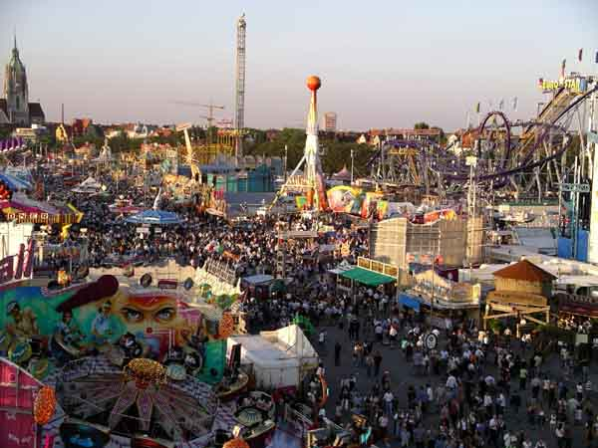

Picture-based Interview: Partner Work (Task for Partner B: Tester)
At a fair
1. Read out the instructions before handing out the picture.
I’m going to give you a picture.
You have about 30 seconds to look at the picture.
Then we’ll talk about the picture.
2. Hand out the candidate’s sheet. Wait 30 seconds. Then start the interview.
Let’s start now.
3. Now choose 3 questions/prompts from SET A and 2 from SET B.

SET A
- Where are the people? Describe.
- Describe what they are doing.
- Describe what you think they are wearing.
- How do the boys feel? Explain.
- Describe the background.

SET B
- Would you like to spend your free-time there? Why? Why not?
- Do you prefer amusement parks (-like Bayernpark ) to fairs
(-like the Oktoberfest) ? Why? Why not?
- What kind of food is often served there?
- What problems can be at a place like that ?

4. Signal the end of this part of the examination after 3 minutes.
environment
Thank you. That’s the end of this task.

At the hotel
Topic-based Talk: Task for Partner A (test taker)

 |  |  | jobs
 | extras | At the hotel |  |  | board types
 | rooms |  |  |  | meals
 |  |  | service

Topic-based Talk: Instructions for partner B (tester)

At the hotel
1. Hand out the candidate’s sheet.
2. Read out the instructions.
Your topic is ‘At the hotel’. Here are boxes with different aspects.
You have to talk about three of them.
First you have 90 seconds to look at the boxes and to make notes if you wish.
Start when you are ready. Talk for about 2 minutes.
environment
3. Wait 90 seconds. Then ask the candidate to start.
Please start now.
4. Let the candidate talk.

5. Ask one or two of the following questions ONLY if:
your partner doesn’t say anything.
your partner doesn’t know what to say.
- Would you like to stay at a hotel on holiday? Why? Why not?
- Can you think of other accomodations (places) you would like to stay at? Why?
- What would your dream holiday be like? Why?
- Would you like to work at a hotel? / Which job…? / Why?
6. Signal the end after 2 minutes.
environment
Thank you.

Sprachmittlung : At the service station
Situationsdarstellung zum Vorlesen

You are on holidays in Australia and your friend’s car needs some gas (petrol). You have just arrived at a service station. The attendant there doesn’t speak any German and your friend doesn’t speak any English.
Interpret what they say.

Attendant |  |  | Your friend
1. | Good morning. What can I do for you?  Guten Morgen, was kann ich für Sie tun? | 0,5 P | 2. | Guten Morgen. Könnten Sie bitte den Tank auffüllen?  Good morning. Could you please fill up the tank? | 1 P
3. | Do you also want me to check the tyre pressure?  Möchten Sie, dass/Soll ich /auch den Reifendruck überprüfen? | 1 P | 4. | Ja, bitte. Und würden Sie auch das Wasser und das Öl kontrollieren?  Yes, please. And would you also check the water and the oil, please? | 1,5 P.
5. | Did you have any problems with your engine?  Hatten Sie Probleme mit Ihrem Motor? | 0,5 P | 6. | Nein, aber wir werden morgen nach Alice Springs fahren.  No,(we didn’t).But we /will go / are going to Alice Springs tomorrow.  Wenn man durch das Outback reist, sollte dein Wagen in Ordnung sein.  When/If you travel through the outback, your car should be okay. | 1 P  2 P
7. | Oh, I see .Last week we had some people here who had traveled through the outback. They ran into a kangaroo.  Ich verstehe. Letzte Woche hatten wir Leute da, die durch das Outback reisten. Sie sind mit einem Känguru zusammengestoßen. | 2 P | 8. | Oh, mein Gott.  Oh, my god.  Wir werden vorsichtig fahren.  We’ll drive carefully..  Was kostet das Benzin und Ihr Service?  How much are the petrol/gas and your service?/ How much do the petrol and your service cost? | 0,5 P  1 P.  1 P.
9. | That‘s 63 $ altogether.  Das macht zusammen 63 Dollar. | 0,5 P | 10. | Hier bitteschön. Sie können das Wechselgeld behalten.  Danke für ihren Service.  Here you are. You can keep the change.. Thank you for your service. | 2 P
11. | Thank you. Have a nice holiday.  Danke.Schönen Urlaub. | 0,5 P
Englisch – Deutsch:  5 Punkte insgesamt |  |  | Deutsch – Englisch:  10 Punkte insgesamt

